COMUNICAZIONE
A TUTTO IL PERSONALE

Si avvisa che (salvo urgenze improrogabili debitamente comunicate) il giorno 14/08/2017 la Direzione della R.E.M. SRL dispone un giorno di ferie collettivo. Il Lavoro riprenderà poi regolarmente il 17/08/2017, successivamente alla festività del 15 agosto e del patrono il 16 agosto.

RingraziandoVi dell’attenzione si augura buon lavoro.
LA DIREZIONE

Patrica, 11/08/2017
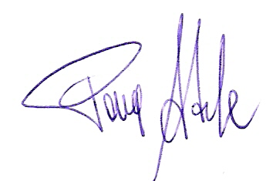
Firma del Rapp. Legale
Adele Pace

